高一上学期培训中心数学讲义
第二讲 函数的基本性质（1） 2015.10.31
部分内容提示：
函数的性质通常是指函数的定义域、值域、解析式、单调性、奇偶性、周期性、对称性等等，在解决与函数有关的(如方程、不等式等)问题时，巧妙利用函数及其图象的相关性质，可以使得问题得到简化，从而达到解决问题的目的.
注意：（1）简单性质：
①奇函数在其对称区间上的单调性相同； ②偶函数在其对称区间上的单调性相反；
③在公共定义域内：增函数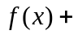增函数是增函数；减函数减函数是减函数；
增函数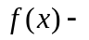减函数是增函数；减函数增函数是减函数.
(2)若函数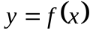(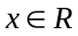)有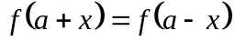，则的图象关于直线对称
如果函数满足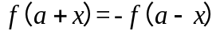，那么函数的图象关于点（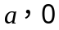）对称.
（3）复合函数:
【基础练习】
1 函数y=x+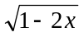的值域是___________________ (－∞,1
函数y=x+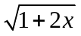的值域是___________________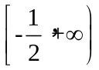
2. 函数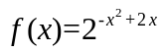的单调递增区间为___________, 值域_____________. (－∞,1，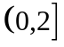
函数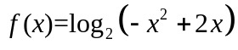的单调递增区间为___________, 值域_____________。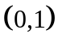，(－∞,0

3. 已知满足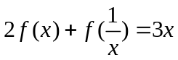，求=__________. 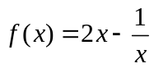
4.判断函数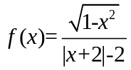的奇偶性____________.奇函数

5. 设定义在[−2，2]上的奇函数f(x)在区间[0，2]上单调递减，若f(1-m) f(m)，则实数m的取值范围是_______. 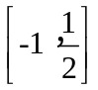

6.设定义在[−2，2]上的偶函数f(x)在区间[0，2]上单调递减，若f(1-m) f(m)，则实数m的取值范围是_______.
.[−1，]

【应用举例】
例1．求函数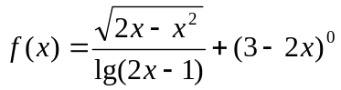的定义域；
解：（1）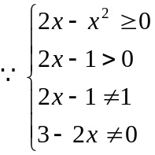，解得函数定义域为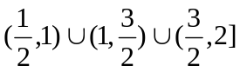.

例2．已知函数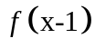定义域为( —1，1 )，求下列函数的定义域：
(1) 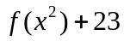；(2)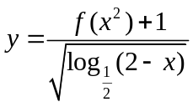。
解：（1）由0＜x＜2， 得
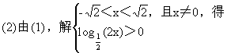
点评：本例不给出f(x)的解析式，即由f(x)的定义域求函数f[g(x)]的定义域关键在于理解复合函数的意义，用好换元法；求函数定义域的第三种类型是一些数学问题或实际问题中产生的函数关系，求其定义域，后面还会涉及到。
例3.已知函数f（x）=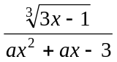的定义域是R，则实数a的取值范围是（ ）
A．a＞ B．－12＜a≤0 C．－12＜a＜0 D．a≤
解：由a=0或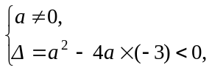可得－12＜a≤0，答案B。
例4．（1）已知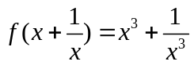，求；
（2）已知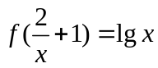，求；
解：（1）∵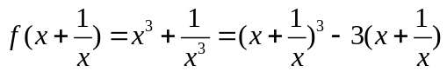，
∴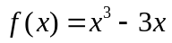（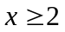或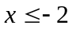）。
（2）令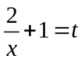（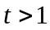），则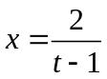，
∴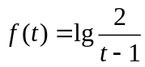，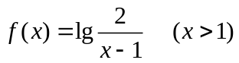。
点评：第（1）题用配凑法；第（2）题用换元法；第（3）题已知一次函数，可用待定系数法；第（4）题用方程组法。
[例5]分别画出下列函数的图像：
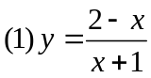 ； 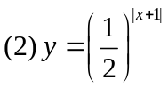； 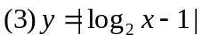 ； 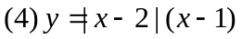 ；

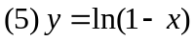 ； 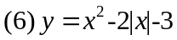； 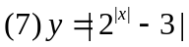

例6. 设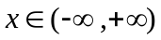，求函数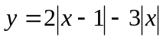的最大值.
分析：含绝对值函数应先分类讨论去掉绝对值，将原函数化为分段函数，然后通过图象或单调性求解.

解：当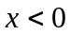时，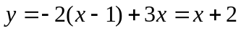在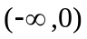上单调增；
当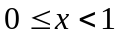时，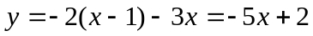在[0，1）上单调减；
当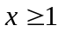时，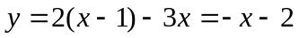在[1，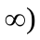上单调减；
∴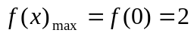

【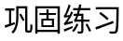】
[1] 函数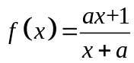在区间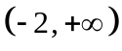上是增函数，则实数a的取值范围是________.
[2] 已知函数ƒ(x)的定义域为R,且满足ƒ(−x)= −ƒ(x−2),当x<−1时,ƒ(x)单调递减,已知x₁+x₂>−2且(x₁+1)(x₂+1)<0,则ƒ(x₁)+ƒ(x₂)的值( )
A. 可能为0 B. 恒大于0 C. 恒小于0 D. 可正可负
[3] 方程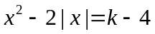有个不同的解，则实数的取值范围是（）
A. 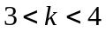 B. 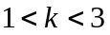 C. 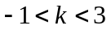 D. 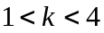
[4]已知A={(x,y)｜ y=a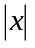 }, B={(x,y)｜ y=x＋a}, C=A∩B,且C中恰有两个元素，则实数a的取值范围为 ．
[5]已知集合A={a|关于的方程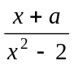=1有唯一实数解}，用列举法表示集合A为___________.
1.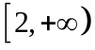；2.C；3. A；4.a>1或a<－1；5.A={－,

